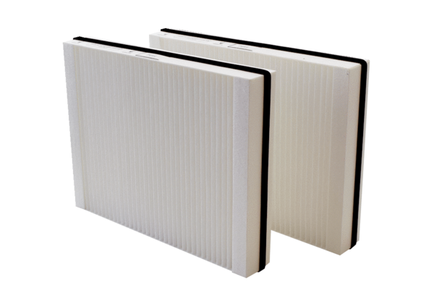Воздушный фильтр, запасной WSG 300Комплект поставки: 2 штукАссортимент: К
Номер артикула: 0093.1325Изготовитель: MAICO

